Impreza turystyczna Niechorze 24 – 30 sierpnia 2018 r.

Organizator: Towarzystwo Krzewienia Kultury Fizycznej „Chomiczówka”
Kierownik imprezy: Jacek Bączkowski
24 sierpnia 2018 r. (piątek)  7:00 - Wyjazd z Warszawy ul. P. Nerudy 1  16:30 - Przyjazd do Niechorza - zakwaterowanie w Ośrodku  Wczasowo-Leczniczym "Zacisze" Aleja Bursztynowa 33  18:00 - Obiadokolacja  19:00 - Spacer nad morze | 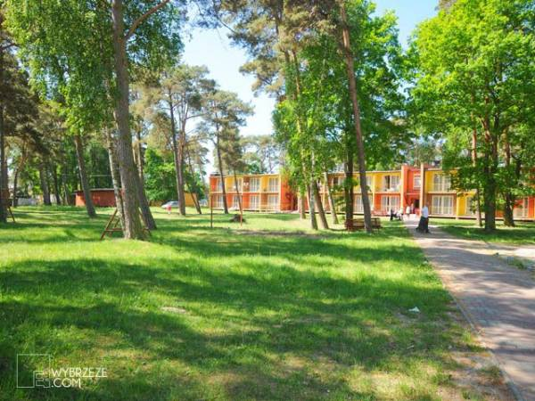

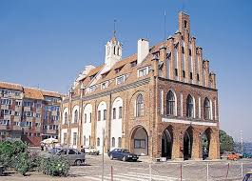 | 25 sierpnia 2018 r. (sobota)  8:00 - Śniadanie  9:00 - Wyjazd do Kamienia Pomorskiego – romańsko - gotycka  konkatedra św. Jana Chrzciciela - koncert organowy, Wieża  Piastowska i Brama Wolińska, rynek.  Pobierowo - spacer po miejscowości.  Pustkowo - kopia Krzyża z Giewontu  Niechorze - latarnia morska  18:00 - Obiadokolacja

26 sierpnia 2018 r. (niedziela)  8:00 - Śniadanie  9:00 - Wyjazd do Szczecina – Wały Chrobrego,  Zamek Książąt Pomorskich, Jasne Błonia,  Kamienica Loitzów, Café 22.  18:00 - Obiadokolacja | 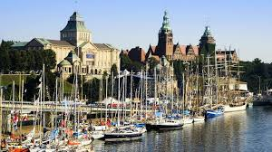

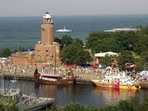 | 27 sierpnia 2018 r. (poniedziałek)  8:00 - Śniadanie  9:00 - Wyjazd do Kołobrzegu – Stare Miasto, Ratusz,  Konkatedra Wniebowzięcia Najświętszej Marii Panny,  port.  Trzebiatów - kościół Mariacki z XIII w., spacer po  Starym Mieście, Pałac nad Młynówką.  18:00 – Obiadokolacja  20:00 - Impreza integracyjna

28 sierpnia 2018 r. (wtorek)  8:00 - Śniadanie  10:00 - Plażowanie  14.00 - Wycieczka rowerowa  18:00 - Obiadokolacja | 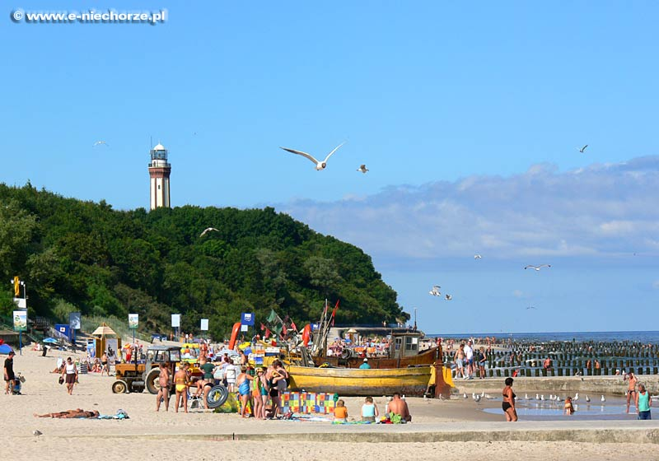

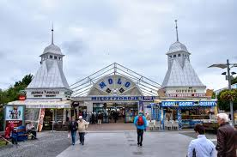 | 29 sierpnia 2018 r. (środa)  8:00 - Śniadanie  9:00 - Wyjazd do Międzyzdrojów – Aleja Gwiazd,  park zdrojowy, spacer po molo, Woliński Park  Narodowy,  Lubin – Wzgórze Zielonka,  Jeziorko Turkusowe  18:00 - Obiadokolacja

30 sierpnia 2017 r. (czwartek)

8:00 - Śniadanie
9:00 - Wyjazd do Warszawy
ok. 19:00 – Przyjazd do Warszawy ul. P.Nerudy

Organizator zapewnia: transport autokarowy, pilota, wyżywienie, zakwaterowanie, ubezpieczenie NNW,
udział w programie.
Należy ze sobą zabrać: dowód osobisty, legitymację emeryta lub rencisty, dobry humor.
Organizator zastrzega sobie możliwość zmiany programu imprezy.



